調查報告

# 案　　由：法務部獲准撥用大面積國有土地，惟經管多年僅提供公眾停車使用，迄未依撥用計畫用途辦理開發，且未妥善管理致土地遭長期占用等情案。

# **調查意見：**

按國有財產法第32條第1項規定：「公用財產應依預定計畫及規定用途或事業目的使用……」第34條第2項規定：「公用財產之使用，遇有下列情事之一者，財政部得通知管理機關於限期內提出活化運用計畫，必要時，得逕行核定變更為非公用財產，交財政部國有財產署接管。但撥用不動產之收回，應由財政部呈請行政院廢止撥用後為之：一、用途廢止。二、閒置。三、低度利用或不經濟使用。」因此，撥用土地當依撥用計畫完成土地使用，若發生長期閒置、低度利用或不經濟使用等情事，主管機關當可啟動廢止撥用收回之機制。

審計部於查核發現法務部所屬相關機關獲准撥用大面積國有土地，部分土地經管多年卻僅提供停車使用，迄未依撥用計畫用途辦理開發，且未妥善管理致土地遭長期占用等情事，因此，該部於民國(下同)112年6月9日台審部五字第1120059599號函請行政院督促法務部 ，就其獲准撥用前揭大面積國有土地多年，仍未按原撥用計畫用途辦理開發之問題檢討原委，並就所屬各機關類此情事研謀改善措施，以加強土地管理，落實資源之合理運用。另外，財政部亦以112年7月10日台財庫字第11200606090號函督促法務部，就所屬臺灣高等檢察署臺中檢察分署（下稱臺中高分檢）、臺灣臺中地方檢察署（下稱臺中地檢）及法務部行政執行署彰化分署（下稱彰化執行分署）所經管大面積國有土地長期欠缺管理，與國有財產法相關規定不符且影響國有土地使用效益部分，並視個案狀況依規定管理使用，本案經調閱審計部、法務部等機關卷證資料，並於113年6月6日詢問法務部等相關人員後，已調查竣事，茲臚列調查意見如下：

## **臺中高分檢與臺中地檢撥用之國有土地自行政院同意撥用至開始工程發包使用，長達20年期間停留於土地利用規劃評估或修正，其遷（擴）建政策變化反覆未定，致使撥用土地長期閒置，甚至一度僅做為停車場使用，確有虛擲、浪費國家土地資源情事，目前既已依計畫積極辦理使用，仍請法務部善盡主管機關權責掌握施工進度及國有財產管理維護情形**

### 查審計部原係查核各級政府公有土地供公眾停車管理執行情形時，發現臺中高分檢與臺中地檢經管臺中市西區三民段七小段3-11、4-9及東昇段八小段3-4地號等3筆土地，面積約13,273平方公尺，當時係供停車使用，卻未依規訂定停車場管理辦法(規範)，故發文通知行政院督促使用。而行政院秘書長112年6月20日除函復審計部說明，法務部所屬機關經管國有公用財產如未依計畫使用，應由法務部本機關權責督導所屬依上開規定辦理外，財政部亦已另函督促中央政府各機關學校，應就其經管之公有土地作為停車使用者，確實清查使用情形，並視個案狀況因地制宜訂定停車場管理辦法(規範)。惟查前述3筆土地，原係臺中高分檢與臺中地檢申請撥用作為機關遷（擴）建基地之部分，法務部說明該遷（擴）建基地原共有8筆土地，分別為臺中市西區東昇段八小段3-2、3-3、3-4、3-5、三民段七小段3-10、3-11、3-13及4-9地號等8筆土地，然因審計部稽查標的係各級政府、機關經管土地供停車使用未依規訂定停車場管理辦法(規範)者，故通知改善僅為其中3筆土地。

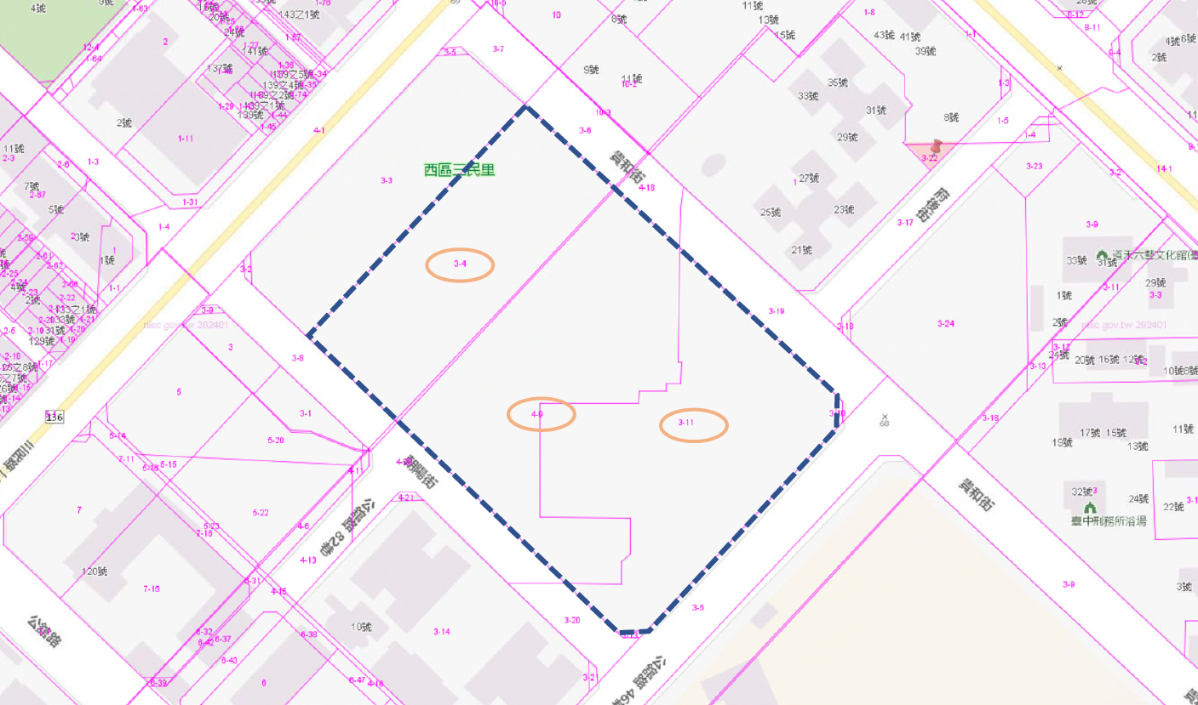

1. 臺中高分檢與臺中地檢遷（擴）建基地範圍示意圖

### 次查，前述撥用土地原分屬臺中監獄及臺中看守所經管，因經評估該等土地適合作為臺中檢察機關聯合辦公大樓，臺中高分檢遂於84年報請法務部同意變更管理機關為臺中高分檢及臺中地檢，因該等土地原管理機關及擬變更後之管理機關同為法務部所屬，法務部即依據國有財產法規定予以同意，並經地政機關完成管理機關變更登記。嗣因陳報「臺中高分檢暨臺中地檢遷（擴）建辦公廳舍中長程計畫」，財政部國有財產署（下稱國產署）對於法務部84年間所為逕為同意變更管理機關之法令適用情形有所疑慮，並建議於遷（擴）建辦公廳中長程計畫經行政院同意辦理後，再以補辦撥用之方式補正，故於上開中長程計畫經行政院109年5月22日院臺法字第1090082193號函同意辦理後，臺中高分檢及臺中地檢即補辦撥用程序，並經行政院109年10月27日院授財產公字第10935010980號函及113年1月22日院授財產公字第11300019720號函予以同意撥用。

### 然84年間報請法務部同意變更管理機關為臺中高分檢及臺中地檢後，法務部又將本案土地及部分國有眷舍共同規劃作為「臺中地區司法園區」，除規劃臺中高分檢及臺中地檢進駐外，原遷建基地又更改變更作為法務部行政執行署臺中分署（下稱臺中執行分署）辦公廳舍及法務部所屬機關中部聯合檔案大樓，但因臺中高分檢及臺中地檢之遷（擴）建具急迫性，土地使用分區於97年及98年間完成都市計畫變更後，臺中地檢爰於99年間陳報臺中高分檢及臺中地檢遷（擴）建辦公廳舍中程聯合計畫（惟嗣後尚須依行政院核復意見重新進行規劃）。又因臺中市政府自101年起陸續規劃指定「臺中刑務所演武場」、「臺中刑務所浴場」及「臺中刑務所官舍群」等為市定古蹟及公告登錄為歷史建築，臺中高分檢及臺中地檢無法再以其它基地（非原撥用土地）作為辦公廳舍遷（擴）建基地，爰於101年間再研議將本案土地改回辦公廳舍遷（擴）建基地，期間亦經法務部104年1月16日法秘字第10407500420號函同意照辦，並請各機關儘速辦理遷（擴）建計畫之修正提報等事宜。

### 承上，臺中高分檢等3機關於105年8月間陳報行政院遷（擴）建辦公廳舍建置規劃構想評估報告，惟行政院105年核復遷（擴）建計畫之修正提報應依「中央政府機關辦公廳舍建置審核原則」（改採3階段審查作業），並由第1階段辦理。臺中高分檢等3機關嗣於106年8月再陳報擴建遷辦公廳舍現有廳舍整建評估報告，惟法務部要求將臺中執行分署需求納入規劃，並由臺中地檢彙整相關機關需求，重新研提興建計畫。案經臺中地檢於107年7月陳報臺中高分檢等4機關遷（擴）建辦公廳舍暨現有廳舍整建評估報告後，卻獲行政院秘書長107年9月11日院臺法字第1070031474號函本案實無耗費新臺幣24億餘元進行遷（擴）建辦公廳舍之必要性及迫切性應予免議之回復。因臺中高分檢及臺中地檢辦公環境擁擠且通風不良，辦公環境惡劣，確有遷（擴）建之必要性，爰將上開4機關遷（擴）建計畫再變更為臺中高分檢及臺中地檢等2機關，於108年3月起依中長程計畫審核原則陳報行政院，終經行政院109年5月22日核復：原則同意，計畫期程自109年5月起至114年12月止。其後，本案又經歷第1次修正中長程計畫（修正計畫期程為109年5月至117年8月底止，並經行政院以110年7月13日院臺法字第1100179079號函核定）及第2次修正中長程計畫（再修正計畫期程自109年5月起至118年10月22日，並經行政院以110年7月13日111年8月9日院臺法字第11001790791110182315號函核定）。

### 依法務部說明，本案統包工程於112年3月1日順利決標，並於3月3日登載決標公告，統包廠商提送各項統包工作執行計畫書，經臺中地檢於112年6月9日召開「加速建照執照取得執行計畫暨各項計畫書審查會議」決議原則同意核定，而基本設計相關文件，專案管理團隊並已於112年9月22日審定並送臺中地檢核定，未來尚須進行各項交通影響評估、都市設計（含文化資產）審議、建造執照申請作業等。

### 綜上說明，可知臺中高分檢與臺中地檢撥用之國有土地自行政院同意撥用至開始工程發包使用，長達20年期間停留於土地利用規劃評估或修正，其遷（擴）建政策變化反覆未定，致使撥用土地長期閒置，甚至一度僅做為停車場使用，確有虛擲、浪費國家土地資源情事，目前既已依計畫積極辦理使用，仍請法務部善盡主管機關權責掌握施工進度及國有財產管理維護情形。

## **彰化執行分署撥用國有土地原既係作為新建廳舍建築基地，本即應依撥用計畫使用，彰化執行分署雖自98年起多次陳報中長程計畫書，除因法務部多次退請修正無法順利核定外，復因土地使用規劃政策反覆，致使土地資源低度利用，甚作為公務車輛停放等長期不經濟使用情事，最後更因另有其它遷建計畫，原撥用土地不再列入遷建，雖已將土地交還國產署，法務部及彰化執行分署作為難謂無違失，爾後應確實檢討各機關遷（擴）建需求，須俟個案計畫成熟並獲行政院核准，再考量洽辦土地撥用事宜，以避免再有土地資源未依撥用計畫辦理開發之情形**

### 查彰化執行分署經管之彰化縣彰化市大埔段316地號土地，面積約2,409平方公尺，撥用用途係作為彰化執行分署新建廳舍建築基地，審計部查核發現自98年3月撥用後，彰化執行分署復於另案場址興建辦公廳舍，又預計另案場址新建廳舍竣工後，始辦理廢止撥用；於此期間，彰化執行分署將上開土地轉作為未收費停車場使用，且未建立管理機制，影響國有土地使用效益。

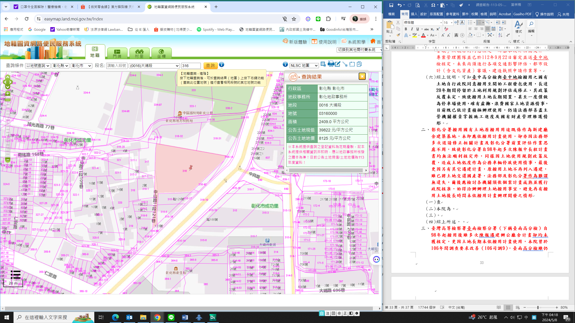

1. 彰化執行分署經管彰化縣彰化市大埔段316地號地籍圖

### 法務部說明彰化執行分署土地取得經過，其原係租用辦公廳舍，經以交通、面積及公務機能等面向逐項評估後，認為本案土地適宜興建自有辦公廳舍，又因該遷建土地原為財政部中區國稅局彰化分局所經管之7筆國有土地，彰化執行分署爰向國產署申請撥用，並獲行政院98年1月15日院授財產接字第09700337670號函予以同意，嗣於98年3月18日再將該等土地合併為1筆土地。該分署自98年起即陳報中長程計畫書，惟依行政院秘書長98年8月19日核復說明，考量法務部及所屬目前辦理中之廳舍擴（遷）建計畫，以該部主管每年概算額度，尚無法容納，爰請該部將部分計畫遞延至以後年度辦理。因此，彰化執行分署遷建計畫未於98年度獲核定。

### 嗣後彰化執行分署分別再於100年8月、101年3月及102年4月提報中程計畫，均未獲法務部同意，另查行政院104年3月11日核定法務部行政執行機關辦公室面積需求設置基準表，另立法院司法及法制委員會104年4月8日考察臺灣彰化地方檢察署（下稱彰化地檢）暨參訪臺灣彰化地方法院時，因彰化地檢原規劃遷建至彰化縣員林市其它4筆國有土地，其可建築容積超過彰化地檢員額應使用容積，考量彰化執行分署亦有遷建需求，為求基地使用之最大效益及跨區加值部分，爰規劃彰化地檢與彰化執行分署合署辦公，並將分屬社會發展類之彰化地檢遷建計畫及公共建設類之彰化執行分署遷建計畫合併後之聯合遷建計畫移至公共建設類計畫辦理，以利經費爭取。

### 而本案土地已不再列入遷建計畫方案，本應變更非公用移交國產署接管，惟因彰化執行分署現有廳舍為租賃，並無查扣車輛停放及辦理拍賣場所，在新建廳舍尚未完工啟用前，彰化執行分署爰暫以本案土地作為查封車輛停放、拍賣、業務宣導活動場地等公務使用，除於嚴重特殊性傳染性肺炎疫情期間，無償提供彰化縣政府進行防疫相關措施外，並未對外開放，且平時固定派員巡檢及清理維護經管土地，出入口亦設有門禁管制，並無任由民眾占用停車情事，並於接獲審計部調查通知後，已完成變更非公用移交國產署中部分署彰化辦事處接管（國產署112年11月6日以台財產接字第11200359960號函同意現狀移交該署中部分署彰化辦事處接管）。

### 綜上所述，彰化執行分署撥用國有土地原既係作為新建廳舍建築基地，本即應依撥用計畫使用，彰化執行分署雖自98年起多次陳報中長程計畫書，除因法務部多次退請修正無法順利核定外，復因土地使用規劃政策反覆，致使土地資源低度利用，甚作為公務車輛停放等長期不經濟使用情事，最後更因另有其它遷建計畫，原撥用土地不再列入遷建，雖已將土地交還國產署，法務部及彰化執行分署作為難謂無違失，爾後應確實檢討各機關遷（擴）建需求，須俟個案計畫成熟並獲行政院核准，再考量洽辦土地撥用事宜，以避免再有土地資源未依撥用計畫辦理開發之情形。

## **臺灣高等檢察署臺南檢察分署（下稱臺南高分檢）自98年起撥用土地後雖多次陳報遷建辦公廳舍計畫，惟因行政院及法務部相關政策考量，未能順利核定辦理，期間更因土地長期未依撥用計畫使用，本院曾於106年間調查要求改善（106司調9），迄今臺南高分檢表示現有辦公廳舍除仍存在建物老舊、基地過小之前提因素，又受限需與他機關合署辦公，空間確實存有不敷使用困境，未來將依規劃期限積極爭取行政院核定相關遷建計畫，惟為避免本案國有土地再有長期閒置、低度利用或不經濟使用等情事，仍請法務部善盡主管機關權責掌握進度，依法辦理。**

### 查臺南高分檢為興建辦公廳舍緣故，於98年7月21日檢總字第0980900044號函申請撥用臺南市安平區金華段82-1地號國有土地，面積13,852平方公尺。本案土地雖於99年撥用取得，惟臺南高分檢自98年起即多次向臺灣高等法院檢察署及法務部陳報遷建辦公廳舍中程計畫書，經該部於99年3月24日研商該部及所屬機關辦公廳舍公共建設專案先期計畫會議中，將該遷建案列為100至105年度擴、遷、新建辦公廳舍計畫第4優先順位，而臺南高分檢亦依審查意見多次修改、陳報中程計畫書，惟法務部101年1月5日審查後，考量政府財政困難，以及檢討該計畫之急迫性與必要性，並未列入102年度起之重大工程最優先計畫;又法務部103年8月14日提出之「法務部所屬機關105至109年規劃辦理辦公廳舍重大工程計畫表個案計畫優先順序表」，亦未列入該遷建案，以致本案土地仍無法開始利用。

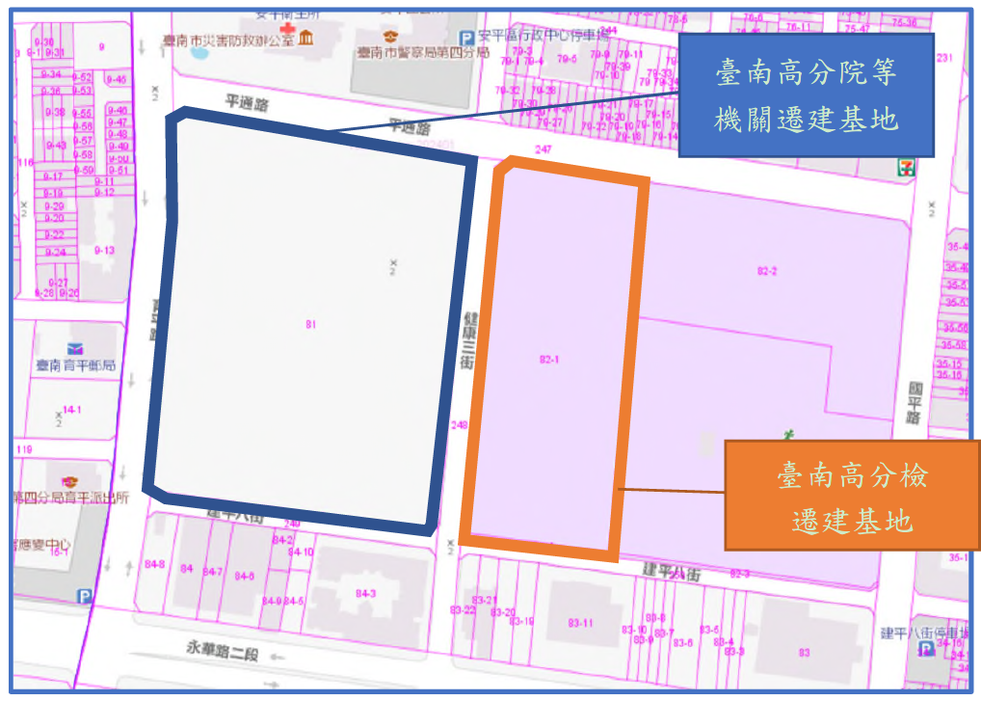

1. 臺南高分檢興建廳舍基地範圍示意圖

### 本院曾於106年就本案土地長期未依撥用計畫完成遷建等問題進行調查（106司調9），並提出調查意見如下（略以）：「……及臺南高分檢前因辦公空間不足等因素，已分別獲司法院及法務部同意籌劃遷建辦公大樓，並獲准於99年間各以撥用方式取得位處都市發展繁盛地區，現已高樓環繞之臺南市安平區金華段……及82-1地號大面積公有土地，惟囿於該二機關遷建時程未能相互配合等因素，迄未依撥用計畫完成遷建，致該等高價值土地閒置多年，既浪費國家寶貴土地資源，且未能有效解決辦公空間不足等問題，司法院及行政院允應及早妥適處理」。嗣後，經司法院與法務部106年8月業務會談獲致決議略以：院檢就未來辦公廳舍之興建計畫，興建過程中如有需對方知悉、協助之興建事項，由主辦之業務單位適時知會、聯繫，必要時再由司法院副秘書長及法務部政務次長出面協調處理。臺南高分檢均隨時與臺南高分院保持密切聯繫，了解其遷建進度，另一方面仍持續研擬規劃辦公室遷建事宜，並於108年9月26日陳報第一階段現有廳舍整建評估報告，經數次修正後，由法務部於109年6月23日陳報行政院，惟行政院秘書長仍請再予評估等意見。

### 次查，為遵照前揭行政院秘書長核示意見，臺南高分檢多方洽詢臺南地區法務部所屬機關共同規劃評估，再於112年5月12日提出第一階段辦公廳舍整建評估報告，惟行政院秘書長112年7月26日核復仍請就現有空間利用再予檢討等意見。但法務部表示，臺南高分檢現與臺南高分院共同使用之辦公大樓，因位處鬧區精華地段，地形不完整，四周高樓大廈環繞，且大門緊鄰馬路，已無發展空間；對應社會科技進步發展、犯罪型態多元化，業務配置之事務機器遞增等情，辦公場所益顯擁擠，且既有建物亦因老舊滲雨經常維修，有部分辦公室甚以鐵皮屋搭蓋，每到夏季排氣不良悶熱不已，工作環境不佳，加上停車位嚴重不足，難以符合需求，又後棟大樓早年未設置電梯設備，其空間不易利用；另考量臺南地方法院、臺南地方法院檢察署、法務部調查局臺南市調查處、臺南市政府、臺南市議會均已遷至臺南市五期重劃區，實有必要與臺南高分院同時遷往該區，臺南高分院並已啟動遷建計劃，預計117年竣工驗收，118年進駐使用，倘該院先行遷建完成，嗣後臺南高分檢與臺南高分院將相距約5.5公里，勢必造成檢察官公訴蒞庭、卷證、業務聯繫不便、行政成本增加等問題，甚而影響民眾之訴訟權益，故臺南高分檢目前仍持續積極遵照行政院核示意見，修正檢討辦公廳舍遷建可行性評估報告，並密切注意臺南高分院遷建進度，冀能達成與該院同時遷建之目標。

### 法務部再次強調，因臺南高分檢現有辦公廳舍建物老舊、基地過小，又與臺南高分院合署辦公，空間不敷使用，且現址位處火車站區市中心，周邊交通流量大，停車不易，無法提供民眾適當優質的洽公環境，確有遷建實需外，另臺南地檢近年亦因業務及人力大幅增加，辦公空間已不敷使用，故臺南高分檢及臺南地檢均有遷（擴）建需求，目前因臺南高分檢已於113年5月陳報第一階段可行性評估報告，該部將督導2機關依限完成計畫報核，完成土地使用。

### 綜上可知，臺南高分檢自98年起撥用後雖多次陳報遷建辦公廳舍計畫，惟因行政院及法務部相關政策考量，未能順利核定辦理，期間更因土地長期未依撥用計畫使用，本院曾於106年間調查要求改善（106司調9），迄今臺南高分檢表示現有辦公廳舍除仍存在建物老舊、基地過小之前提因素，又受限需與他機關合署辦公，空間確實存有不敷使用困境，未來將依規劃期限積極爭取行政院核定相關遷建計畫，惟為避免本案國有土地再有長期閒置、低度利用或不經濟使用等情事，仍請法務部善盡主管機關權責掌握進度，依法辦理**。**

## **法務部行政執行署桃園分署（下稱桃園執行分署）自97年撥用取得土地後，已多次提報廳舍興建評估報告，惟行政院及法務部歷次審查意見多以人均面積過高及容積使用率過低等由多次退請修正，可見就本案國有土地之管理及規劃利用方式，顯有改善檢討空間，目前既經行政院同意辦理第二階段評估報告，且由管理機關訂定明確使用計畫，仍請法務部善盡主管機關權責，掌握土地使用期程進度，依法辦理**

### 查桃園執行分署撥用土地為桃園市桃園區中埔段1236-3地號國有土地，面積8,593.82平方公尺，係桃園執行分署於97年間撥用取得桃園市中埔段1236地號國有土地持分2分之1，因另2分之1持分為中華電信股份有限公司所有，故桃園執行分署撥用後即積極與中華電信協調辦理分割作業，並於101年12月25日完成分割登記為1236-3地號，使用分區為機關用地，中埔段1236地號則由中華電信股份有限公司單獨持有。

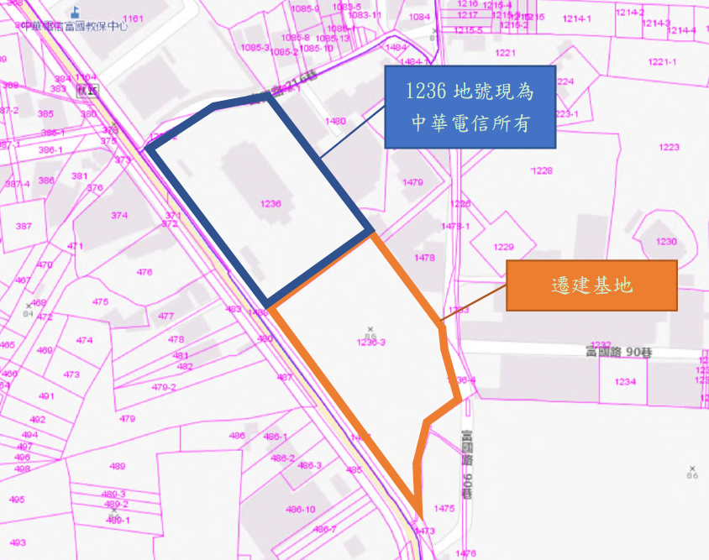

1. 桃園執行分署遷建基地範圍示意圖

### 依法務部說明，桃園執行分署自97年11月19日撥用取得後，98年間即多次提報辦公廳舍自有化中長程計畫報告書，並依據上級機關歷次審核意見修正報告書及重新檢視需求，以尋求最適當之規劃方案。惟99年間因進行法務部行政執行署臺中、新竹、彰化行政執行處辦公廳舍自有化計畫訂定統一面積案，法務部函請桃園執行分署將中長程計畫報告書併入該案檢討辦理，再行報核。嗣後，桃園執行分署101年間陳報中程計畫書，法務部102年審查意見則建議俟「法務部行政執行機關辦公室面積需求設置基準表」（草案）奉行政院核定後再據以辦理。而因設置基準表於104年始經行政院核定，桃園執行分署爰自104年重新提報評估報告，至105年-109年間每年均提報評估報告，卻多因基地容積未充分利用，遭法務部一再退請修正，直至111年4月間再度陳報，終經轉陳行政院及依行政院核復意見修正後，行政院於112年3月23日院臺法長字第1121006189號函同意辦理第二階段評估作業。

### 據法務部表示，桃園執行分署由於案件量增加，由90年成立時之14萬餘件逐年增長至112年約172萬件之案量，人力逐漸調增，辦公場所已呈現擁擠之狀態，相關之設施僅能從簡或從缺，不利於各項業務之推行，自97年取得土地後，即積極提報廳舍興建評估報告，目前獲行政院同意辦理第二階段評估報告後，法務部已向行政院陳報第二階段評估報告，預計於114年9月30日前獲行政院核定中長程計畫，規劃期程較長之原因，係工程規劃先期作業及施工所需時間較長(114年10月至120年7月)之故，倘能順利奉行政院核定後，剩餘工作事項即可由桃園執行分署掌控進度，法務部亦說明將同時督導桃園執行分署依限陳報計畫，確實掌握土地使用期程。

### 綜上，桃園執行分署自97年撥用取得土地後，已多次提報廳舍興建評估報告，惟行政院及法務部歷次審查意見多以人均面積過高及容積使用率過低等由多次退請修正，可見就本案國有土地之管理及規劃利用方式，顯有改善檢討空間，目前既經行政院同意辦理第二階段評估報告，且由管理機關訂定明確使用計畫，仍請法務部善盡主管機關權責，掌握土地使用期程進度，依法辦理。

# 處理辦法：

## 抄調查意見，函請行政院轉飭法務部，督促所屬就撥用之國有土地儘速依撥用計畫完成使用，保障國有財產權益見復。

## 抄調查意見三、四，函請財政部國有財產署列管，依法處理。

## 抄調查意見及處理辦法，函請審計部參辦。

## 調查報告之案由、調查意見及處理辦法上網公布。

調查委員：郭文東

陳景峻

張菊芳

中 華 民 國　113　年　8 月　7　日

案名：法務部撥用國有土地迄未依計畫用途辦理開發案

關鍵字：法務部臺灣高等檢察署臺中檢察分署、臺灣高等檢察署臺南檢察分署、臺灣臺中地方檢察署、法務部行政執行署彰化分署、法務部行政執行署桃園執行分署、國有土地撥用